《荷花淀》《小二黑结婚 》《党费》

任务群教学：苦难与新生

**学习任务：**

1.学习中国革命传统作品，深刻认识革命传统；

2.了解旧中国人民的苦难和革命先驱的斗争历程；

3.体会中国共产党领导下的革命志士和广大群众为国家解放、民族新生而英勇奋斗的革命精神；

4.把握作品的情感、艺术手法和语言风格。

**课前准备：**

1.熟读本节课所选的三篇文章的故事情节；

2.概括小说描写的主要人物形象特征；

3.归纳小说的主题思想。

**课堂过程：**

1. 学习提示：

革命为了人民群众，也要依靠人民群众。本课三篇小说用不同方式抒写了革命者的情怀，表达了劳动人民对美好生活的向往和追求。

《荷花淀》歌颂了白洋淀抗日军民的斗争精神与美好情感。

《小二黑结婚》讲述了根据地青年在中国共产党领导下追求婚姻自主、走向新生活的故事。

《党费》表现了地下工作者对党的忠诚与忘我的牺牲精神。

2．画出三篇小说的情节简图

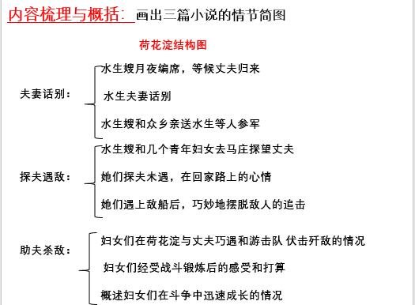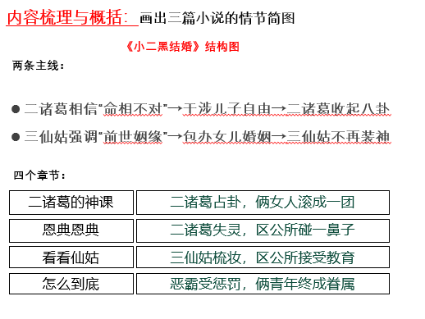

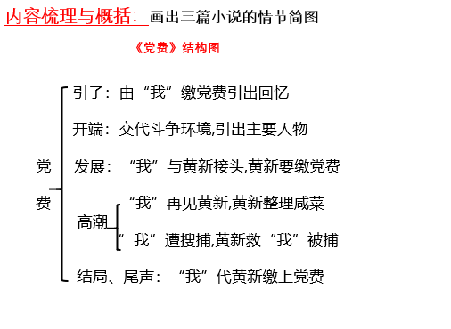

3.比较阅读：人物形象分析

小说的典型人物是指艺术作品塑造的显示了一定历史时期阶级、阶层等共同体的，或者整个人类的某些本质的，具有鲜明独特的性格特征和高度审美意义的人物形象。

在小说中，往往通过典型环境塑造人物形象。典型环境是人物生活、斗争、成长的场所，离开了典型环境，人物就像离开水的鱼，没有生存能力。

请你从三篇小说中选择自己喜欢的人物，填写下面的表格。

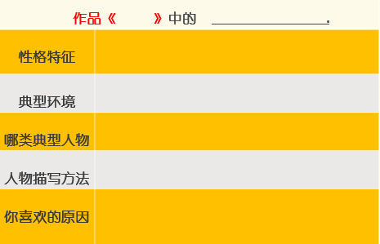

4.作业布置

课后进一步完善课堂上的两张表。完成学案相关练习。